

**SK네트웍스 Family AI 과정 11기  
 모델링 및 평가 시스템 아키텍처**



| **산출물 단계** | 모델링 및 평가 |
| --- | --- |
| **평가 산출물** | 시스템 아키텍처 |
| **제출 일자** | 2025.06.27 (금) |
| **깃허브 경로** |  |
| **작성 팀원** | 이현대, 이현민 |

## **1. 시스템 아키텍쳐**

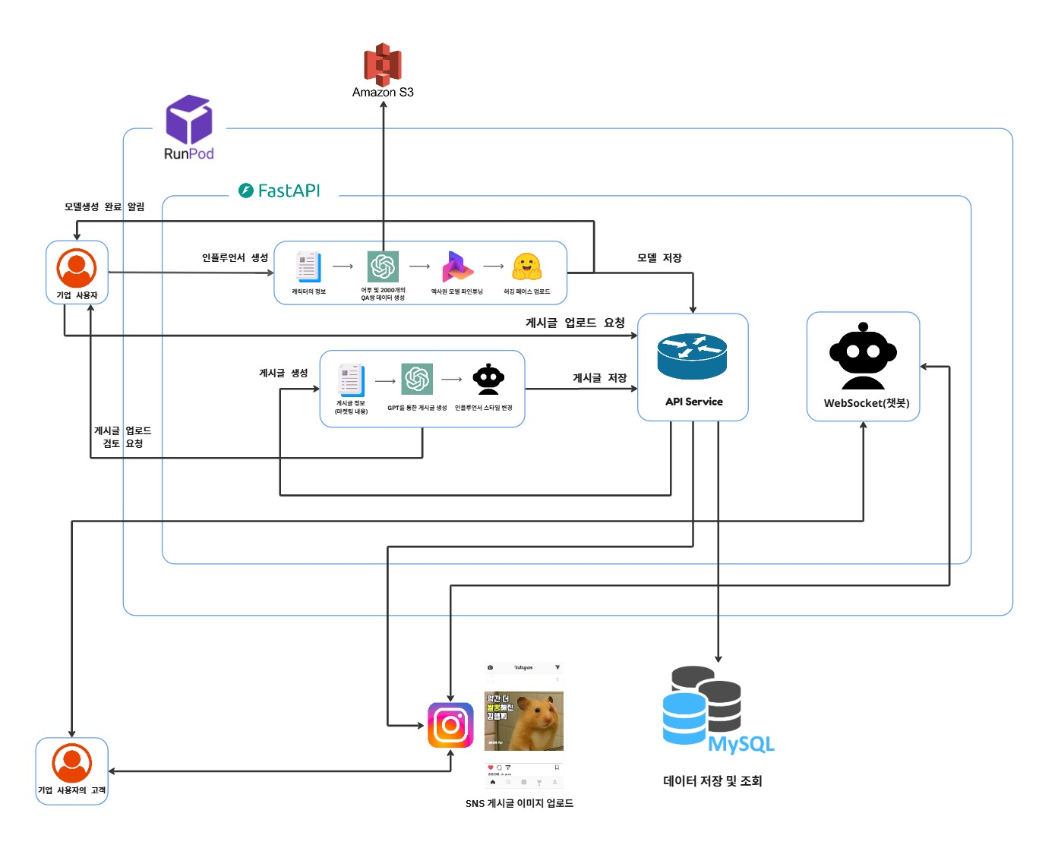

## **2. 시스템 개요**

이 시스템은 **RunPod 인프라**에서 구동되는 FastAPI 기반의 백엔드 애플리케이션으로, 개인 사용자 요청을 기반으로 인플루언서를 생성하고, 생성된 인플루언서가 작성한 게시글을 SNS에 업로드하며, 채팅 및 이미지 생성을 포함한 다양한 기능을 제공합니다.

## **3. 구성 요소 및 흐름 3.1 사용자 요청 3.1.1. 인플루언서 생성 요청**

## **사용자 입력:** 캐릭터 정보 입력

## **LLM 연동 (텍스트):** 사용자 입력 기반으로 LLM기반의 캐릭터 설명 및 성격 생성 [대사 셋 생성]

## **이미지 생성 모델 연동:** 이미지 생성 모델을 통해 인플루언서 프로필 이미지 생성

## **최종 인플루언서 등록**

**3.1.2. 게시글 콘텐츠 생성 요청**

* **텍스트 작성 요청:** 사용자 요청에 따라 게시글 생성
* **LLM 응답:** 인플루언서 어투로 텍스트 응답 생성
* **챗봇 인터페이스(WebSocket)**를 통해 실시간 응답

**3.1.3. 게시물 업로드 요청**

* 게시글은 FastAPI API Service를 통해 DB에 저장
* SNS 연동 API를 통해 Instagram 등 SNS에 이미지 포함 게시글 업로드 가능

**3.1.4. 인플루언서 채팅 테스트 요청**

### **3.2 데이터 저장소 3.2.1. MySQL을 사용하여 다음 정보를 저장 및 조회**

* + 사용자 정보
  + 인플루언서 정보
  + 게시글 내용 및 상태
  + 이미지 URL 및 업로드 상태 등

## **4. 주요 통신 흐름**

| **주체** | **흐름** | **목적** |
| --- | --- | --- |
| 사용자 → FastAPI | 인플루언서 생성 요청 | 캐릭터 정보 입력 |
| FastAPI → LLM & 이미지 모델 | 생성 요청 | 인플루언서 설명 & 이미지 생성 |
| FastAPI → MySQL | 저장 | 생성된 인플루언서 정보 저장 |
| 사용자 → FastAPI | 게시글 생성 요청 | 인플루언서가 작성할 게시글 요청 |
| FastAPI → WebSocket | 실시간 피드백 | 게시글 작성 및 피드백 |
| FastAPI → SNS API | 업로드 | 생성된 이미지 게시글 SNS 업로드 |
| FastAPI ↔ MySQL | 조회 및 저장 | 데이터의 상태 유지 및 트래킹 |

## **5. 사용 기술**

| **구성 요소** | **사용 기술** |
| --- | --- |
| 백엔드 | FastAPI |
| 인프라 | RunPod |
| 실시간 통신 | WebSocket |
| 데이터베이스 | MySQL |
| AI 모델 | 텍스트: LLM (예:GPT) / 이미지: 딥러닝 모델 |
| SNS 연동 | Instagram API (예상) |